Flash CS4: Tìm hiểu về Oval Tool
Để chọn Oval Tool, bạn bấm vào biểu tượng Rectangle Tool trên thanh công cụ và giữ chuột vài giây cho menu phụ hiện ra. Bấm chọn Oval Tool:
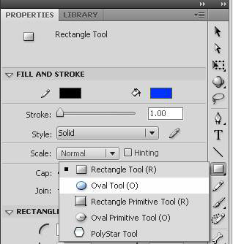
Sau khi chọn Oval Tool, chuột sẽ chuyển sang hình dấu +. Để vẽ, bạn bấm chuột vào vị trí đầu, kéo chuột đến vị trí cuối và nhả chuột ra để thu được một hình oval. Nếu giữ phím Shift trong khi vẽ, bạn sẽ thu được một hình tròn. Bạn cũng có thể vẽ hình vành khăn hoặc một phần của hình tròn hoặc hình vành khăn bằng cách điều chỉnh các thông số trên Property Inspector.
Property Inspector sẽ tự động cập nhật để cung cấp các thông tin liên quan đến Oval Tool như sau:
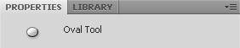 | Ngay dưới Property Inspector là biểu tượng một hình oval kèm dòng chữ cho biết bạn đang chọn Oval Tool
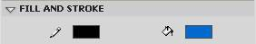 | Ngay dưới phần Fill and Stroke là phần chọn màu cho viền (Stroke - bên trái) và ruột (Fill - bên phải).  Bạn chọn màu từ bảng màu khi bấm vào ô màu đen kế bên cây bút chì để thiết lập màu cho viền, hoặc ô màu xanh bên phải kế bên thùng nước sơn để thiết lập màu cho ruột của hình oval:  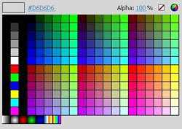
 | Kế đến là chọn độ lớn của đường viền. Bạn có thể nắm kéo thanh trượt nằm ngay bên phải chữ Stroke hoặc gõ số trực tiếp vào ô bên phải. Khi bạn kéo thanh trượt, ô bên phải sẽ cập nhật giá trị tùy theo vị trí thanh trượt.
Phần tiếp theo là chọn kiểu dáng cho đường viền. Nếu bấm vào hình tam giác đen kế bên cây bút chì, bạn có thể chọn một trong các kiểu đường viền sau đây:
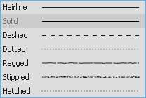
Nếu bạn bấm vào cây bút chì, bạn có thể tùy biến thêm các thông số phụ cho đường viền trong hộp thoại sau đây:
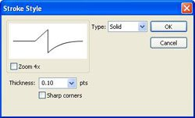
Bạn có thể thử nghiệm để tìm cho mình một kiểu dáng đường viền ưng ý. Tuy nhiên cần lưu ý một điều là kiểu dáng phức tạp sẽ làm tăng kích thước cuối cùng của tác phẩm.
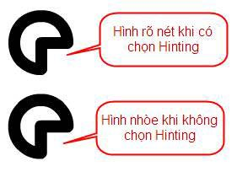 | Phần Scale giúp hiển thị đường viền khi được phóng to hoặc thu nhỏ. Nếu bấm vào hình tam giác đen, bạn sẽ có các tùy chọn sau đây:  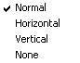  Normal: thay đổi theo giá trị scale.  Horizontal: chỉ scale theo chiều ngang.  Vertical: chỉ scale theo chiều dọc.  None: không thay đổi theo giá trị scale.  Nếu chọn ô Hinting, Flash sẽ tự điều chỉnh để làm tròn giá trị stroke, tránh xuất hiện những nét nhòe.
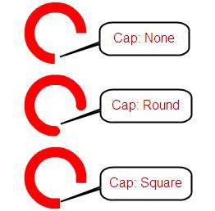 | Tùy chọn Cap giúp bạn thể hiện kiểu dáng đầu mút của đường tròn không khép kín. Nếu bấm vào hình tam giác đen, bạn sẽ có các tùy chọn sau đây:  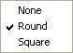
  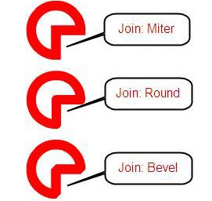 | Join giúp bạn thể hiện kiểu dáng chỗ giao nhau của các đường. Bạn sẽ thu được các chọn lựa sau đây khi bấm vào hình tam giác đen:  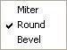
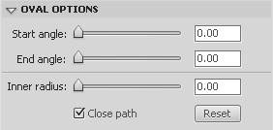  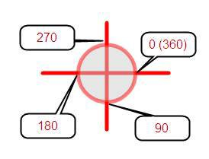 | Oval Options giúp bạn điều chỉnh các thông số khi muốn vẽ hình vành khăn hoặc vẽ một phần của hình tròn hoặc hình vành khăn. Bạn có thể kéo thanh trượt để thay đổi giá trị hoặc gõ số trực tiếp vào các ô bên phải.  Start angle: giá trị khởi đầu của cung tròn. Giá trị này có thể từ 0 - 360 tính theo chiều kim đồng hồ. Giá trị 0 bắt đầu từ mép phải của hình tròn.  End angle: giá trị kết thúc của cung tròn. Giá trị này có thể từ 0 - 360 tính theo chiều kim đồng hồ. Giá trị 0 bắt đầu từ mép phải của hình tròn.  Inner radius: giá trị bán kính trong của hình vành khăn. Tính theo phần trăm của bán kính ngoài. Giá trị chấp nhận từ 0 - 99.  Close path: thiết lập nét vẽ kín hoặc hở. Nếu đánh dấu chọn thì nét vẽ kín.  Để trả về các giá trị mặc định ban đầu của Oval Tool, bạn bấm vào nút Reset.
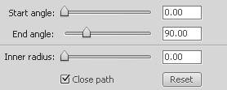 | Ví dụ hình oval với giá trị thiết lập bên trái:  
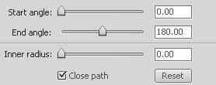 | Ví dụ hình oval với giá trị thiết lập bên trái:  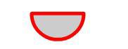
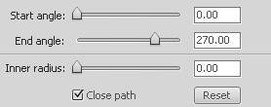 | Ví dụ hình oval với giá trị thiết lập bên trái:  
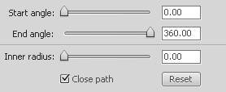 | Ví dụ hình oval với giá trị thiết lập bên trái:  
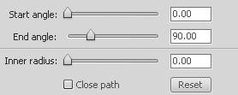 | Ví dụ hình oval với giá trị thiết lập bên trái:  
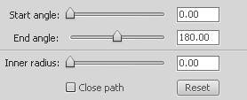 | Ví dụ hình oval với giá trị thiết lập bên trái:  
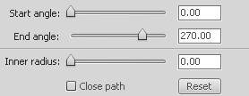 | Ví dụ hình oval với giá trị thiết lập bên trái:  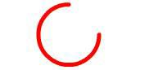
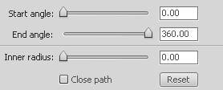 | Ví dụ hình oval với giá trị thiết lập bên trái:  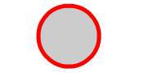
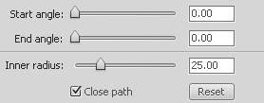 | Ví dụ hình oval với giá trị thiết lập bên trái:  
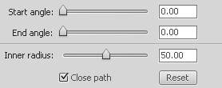 | Ví dụ hình oval với giá trị thiết lập bên trái:  
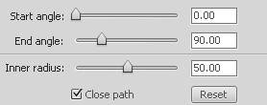 | Ví dụ hình oval với giá trị thiết lập bên trái:  
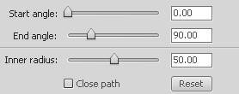 | Ví dụ hình oval với giá trị thiết lập bên trái:  

